Pozdravljeni učenci. Najprej vam vsem skupaj podelim eno veliko pohvalo za metulje, ki ste mi jih poslali prejšnji teden. Veselim se vsakega sporočila, a vseeno upam, da se čimprej spet vidimo v živo.
Ta teden vas vabim, da si ogledate spletno stran Narodne galerije v Ljubljani. Na zavihku stalna zbirka boste pod letnico 1900 do 1918 našli veliko impresionističnih slik. Oglejte si jih.
Kako so naslikane? Kakšne nanose barve uporabljajo impresionistični slikarji? Je med njimi katera, ki ti je zelo všeč? Poznaš naslov katere izmed slik?
Med impresionističnimi slikami poišči delo Rdeči parazol Mateja Sternena.
https://www.ng-slo.si/si/stalna-zbirka/1900-1918/rdeci-parazol-matej-sternen?workId=1801
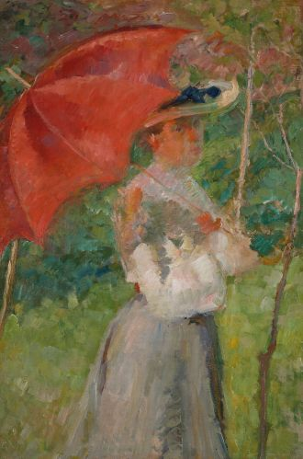
Matej Sternen, Rdeči parazol (1904)
Poustvari sliko. Lahko kaj spremeniš a ohrani kompozicijo. Lahko izbereš katerokoli tehniko ali podlago. Kolaž iz revij, risbo s svinčnikom, sliko z barvicami, risbo s peresom ali nalivnikom, sliko ali risbo s flomastri, sliko z voščenkami, sliko s predmeti, ki jih najdeš doma.
Narodna galerija ravno v tem času prireja natečaj na to temo. Najuspešnejša dela bom izbrala in poslala na njihov naslov.
Fotografijo svoje slike ali risbe pošlji na moj naslov : katarina.skofic@guest.arnes.si do 17. 4. 2020. Prijetno ustvarjanje ti želim, Katarina Škofic

